## 租得快（FastRent）汽车租赁系统开发需求文档

##### 一 引言

* 1. 项目背景

租得快（FastRent），又称为“租得快汽车租赁系统”，是指租车公司提供车辆给顾客使用，时间从数小时至数十天不等，租车公司从中收取费用一种营业模式，租车公司通常在全国各地设立租车营业点，以方便顾客租、还车（后期添加跨区域租、还车业务），营业点通常设在机场、公交车站及市中心等公共场所，减少寻车时间，并开设租车网站，以便顾客网上预订租车日期、选择车型、设置租、还车地点等事宜；该行业被称为“朝阳行业”，它具备无需办理办理保险、无需年检维修、车型随便换等优点，国内大型外企以租车代替买车是一种很流行的方式来控制企业成本；目前很多国企事业单位和个人用户日佳青睐这种模式。

汽车租赁系统是针对网上租车开发的系统，为网上租车的前台和后台提供强大的代码支撑，让各个过程能够自成一体，也能够成为一个整体，从订单开始到结束能够完美衔接提供完整的管理与服务，从而降低网上租车后台工作人员的工作量，保障数据安全，使租车信息更容易管理，流程化、规范化、模块化。

统一的协同工作流引擎负责流程的定义、执行和流转管理等工作，各应用系统可通过服务接口方便的接入到某个流程中，作为某一环节的参与者推动流程的流转，同样的，应用系统必须实现与工作引擎的接口，以接收工作流引擎的任务通知，实现业务流程管理与应用系统之间的松耦合。

* 1. 目的与目标

为明确租赁系统需求、安排项目规划与进度、组织代码开发与测试，撰写需求文档；需求分析文档的基础是用户需求，在完全理解用户需求的基础上建立可确认的、可测验的一个基本依据。是一个项目成功的关键。

汽车租赁系统需求分析主要实现目标：

1. 对实现租赁系统的功能做框架的描述，帮助客户判断实现功能的正确性、一致性和完整性；
2. 了解和描述租赁系统实现所需框架信息，为系统设计、确认和验收提供一个基准；

该文档使用对象仅限项目团队成员。

* 1. 术语定义

|  |  |
| --- | --- |
| 术语缩写 | 解释 |
| FastRent | 租车快汽车租赁管理系统 |
| Xxx | xxx |

* 1. 参考资料

略

##### 二 总体概述

2.1 需求概述

构造租车信息管理系统，打造数字化网上租车后台事物流程管理服务中心

|  |  |  |  |
| --- | --- | --- | --- |
| 序号 | 模块 | 功能描述 | 备注 |
| 1 | 租车用户 | 1、租车需求  a确定订单信息  a.1营业点  a.2车辆  a.3租还时间——超时收费  a.4租取方式  b支付，暂不介入实际支付端口 |  |
| 2 | 租车公司 | 2、租车公司  c 后台管理员  c.1车辆信息  c.2用户信息  c.3营业员信息 暂无  c.4营业点信息  c.5订单信息  c.6操作信息 暂无  c.7统计 暂无  c.8 营业员  c.8.1暂不考虑操作界面  c.8.2确认取车、还车，且确认车辆信息 |  |

2.2 系统结构图

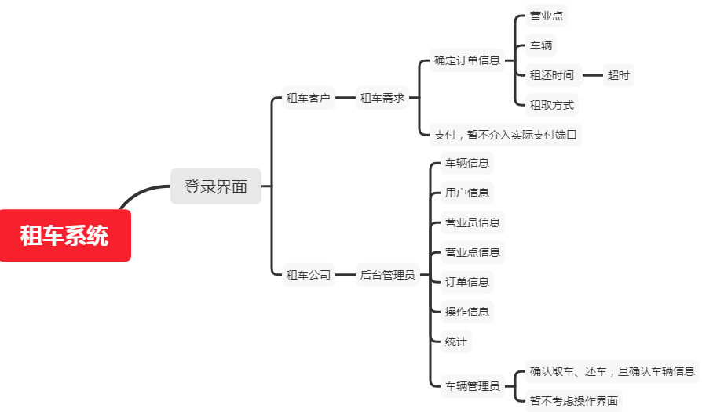

2.3 数据库关系图ERD

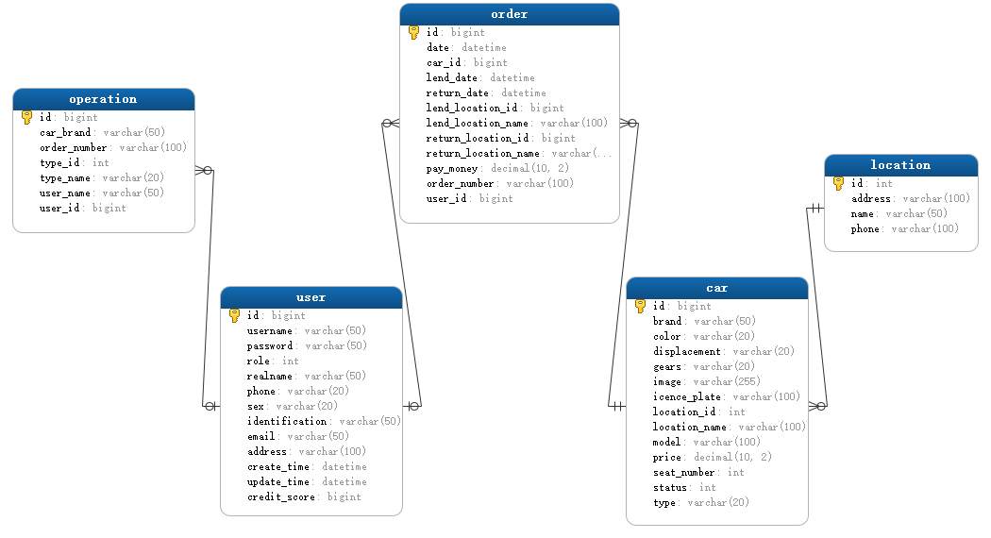

2.3 用户特点

2.3.1系统使用人员有如下几类：

1. 车辆管理员
2. 后台管理员

2.3.2使用人员介绍：

1. 车辆管理员

登录该系统梳理车辆状态信息，检查车辆各方面状况并确认车辆实时信息

1. 后台管理员

登录该系统查看车辆使用情况，查看用户注册信息，查看营业员网点以及所有后台管理信息都由管理员来处理

##### 三 用户需求

3.1 用户租车模块

提供用户租车信息以及用户对自己信息的修改操作，包括登录注册的模块及个人信息中心模块，以及提供后期丰富的模块等

1 用户登录注册模块

1. 功能描述

用户根据手机号、证件号、用户名、密码进行注册，注册成功后后台记录用户数据，并返回到租车信息界面

1. 流程图

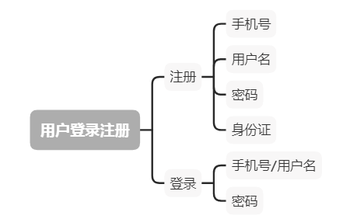

2 用户租车模块

（1）功能描述

用户注册成功后页面跳转到租车信息界面，开始租车业务

1. 流程图

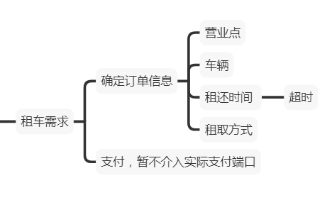

3.2 租车公司模块

提供租车公司对后台所有信息的操作，包括车辆信息、车辆信息、用户信息

、营业员信息、营业点信息、订单信息、操作信息、统计以及汽车管理员管理

1、后台管理员模块

（1）功能描述

后台管理员进入登录界面之后跳转到后台管理系统，对当前所有模块进行操作。

（2）流程图

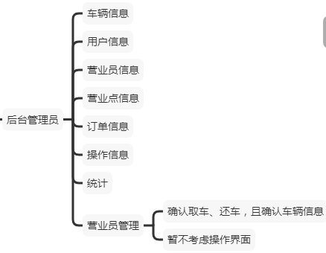

* 1. 车辆信息模块

1. 功能描述

管理员进入此模块，查看头天车辆租用情况，使用情况，对标记需要维修、检查等暂时不能使用的车辆进行二次登记。

1. 流程图

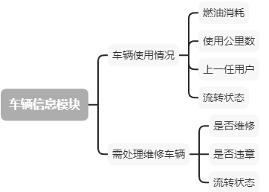

* 1. 用户信息模块

（1）功能描述

用户信息模块，呈现头天所有用户的行为日志，包括：加密个人信息，登录时间，浏览车型，租车地点，租用车型，行驶路线，驾驶习惯偏好，租用时长，还车地点，付款方式。

（2）流程图

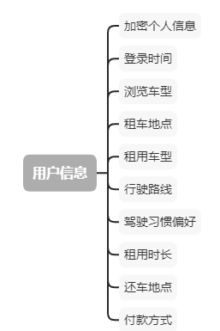

* 1. 营业点模块

1. 功能描述

负责维护车辆，管理车辆以及接受用户服务

1. 流程图

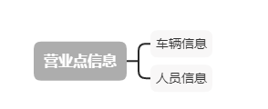

* 1. 订单信息模块

1. 功能描述

查看用户订单信息，查看车辆使用情况

1. 流程图

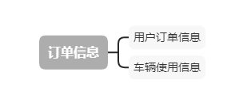

* 1. 车辆管理员模块

1. 功能描述

负责车辆日常线上情况的维护，负责与用户对接，负责车辆调度

1. 流程图

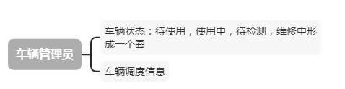

##### 四 其他需求

4.1 系统需求

服务器操作系统：Windows MacOS 等主流操作系统

客户操作系统：Windows MacOS 等主流操作系统

数据库平台：mysql

开发工具：IEDA...

开发语言：Java 等

4.2 性能需求

响应时间小于0.1s

支持1k以上多用户同时访问，支持多并发

4.3 其他

安全性、易用性、可复用性